Diseño e Implementación de un Sistema de Riego Automatizado Multivariable

Asignatura:

- SISTEMAS DIGITALES Y ARQUITECTURA DE COMPUTADORAS

Docente:
- HERNÁN OSWALDO VILLAFUERTE BARRETO

Integrantes:

- SALCEDO MEGO ARNOLD ALONSO
- TORO SUYLLON GABRIEL DAVID
- TOCCAS ROJAS LUIS FERNANDO
- ZAPANA PORRAS JOHAN JAIRO

Fecha: 11/05/26 Lugar: Lima,Perú

Resumen
El presente trabajo propone el diseño y desarrollo de un sistema de riego automatizado de bajo costo, orientado a la optimización del recurso hídrico en la agricultura urbana. Utilizando la plataforma Arduino Uno, el sistema adquirirá datos del entorno mediante múltiples sensores (humedad de suelo, temperatura/humedad del aire y fotorresistencia LDR). Estas señales serán procesadas localmente para controlar una bomba de agua mediante una Máquina de Estados Finitos (FSM) que evaluará las condiciones climáticas de forma combinada. El proyecto evidencia la aplicación práctica de los fundamentos de la arquitectura de computadores (analizando los registros del chip ATmega328P subyacente) y establece una base de hardware escalable para futuras implementaciones en Internet de las Cosas (IoT) e Inteligencia Artificial (IA).
Palabras clave: Agricultura urbana, Arduino Uno, Máquina de Estados, Riego automatizado, Sistemas Embebidos, TinyML.

Abstract

This paper proposes the design and development of a low‑cost automated irrigation system aimed at optimizing water resources in urban agriculture. Using the Arduino Uno platform, the system will acquire environmental data through multiple sensors (soil moisture, air temperature/humidity, and an LDR photoresistor). These signals will be processed locally to control a water pump via a Finite State Machine (FSM) that evaluates climatic conditions in combination. The project demonstrates the practical application of computer architecture fundamentals (by analyzing the registers of the underlying ATmega328P chip) and establishes a scalable hardware foundation for future Internet of Things (IoT) and Artificial Intelligence (AI) implementations.

Keywords: Urban agriculture; Arduino Uno; State Machine; Automated irrigation; Embedded systems; TinyML

I. Introducción y Contexto del Problema
La gestión eficiente del recurso hídrico es uno de los desafíos más críticos en la actualidad. En el contexto de la agricultura urbana y biohuertos escolares, la automatización del riego ha dependido tradicionalmente de sistemas "ciegos" basados en temporizadores estáticos que riegan sin considerar el entorno, generando desperdicio de agua o estrés hídrico en las plantas.
Este proyecto propone una solución tecnológica integral que no solo mide la humedad del suelo, sino que también evalúa el clima exterior ( humedad y temperatura del aire) para tomar decisiones precisas. Utilizando una placa Arduino Uno y minimotores, se beneficia directamente a pequeños agricultores al regar exclusivamente cuando las variables ambientales lo justifican de forma combinada.
Desde la perspectiva académica, la solución funciona como un sistema embebido que se vincula directamente con la tecnología de Sistema Digitales y arquitectura de computadoras:
- Sistemas Digitales: Implementación de lógica secuencial mediante una Máquina de Estados Finitos (FSM) para procesar múltiples condiciones simultáneas (ej. luz solar fuerte + tierra seca).
- Circuitos Manejadores de Datos: Procesamiento de las señales de los sensores a través de la Unidad Aritmético Lógica (ALU) y uso de la memoria SRAM del microcontrolador.
- Interfaces y Comunicaciones: Configuración a nivel de registros del Conversor Analógico-Digital (ADC) para la lectura de los sensores analógicos.

Antecedentes

El desarrollo de sistemas agrícolas automatizados comparte con nuestro proyecto el tema en común de usar sensores ambientales para optimizar el recurso hídrico y controlar actuadores localmente. En un estudio previo se implementó un sistema de riego con sensores y comunicación GPRS. Esta arquitectura inalámbrica fundamenta nuestra proyección de continuidad orientada a migrar el control local del microcontrolador ATmega328P hacia un ecosistema IoT conectado en red.
Por otro lado, la descentralización de procesos en tiempo real mediante Edge Computing e IoT constituye otro tema en común clave en la literatura. Investigaciones previas demostraron que procesar datos periféricamente permite una gestión del agua más eficiente , lo que respalda técnicamente la futura evolución de nuestro diseño hacia un nodo perimetral interconectado con bases de datos y sistemas de gestión de software.
Asimismo, reemplazar los sistemas "ciegos" de riego estático por decisiones dinámicas es un eje central de la automatización actual. Un antecedente directo abordó el tema en común de predecir necesidades hídricas mediante Machine Learning. Este enfoque valida nuestra propuesta de entrenar modelos predictivos con los datos del sensor para anticipar el estrés hídrico de las plantas.
Finalmente, la viabilidad de ejecutar algoritmos en plataformas de recursos limitados tiene un fuerte tema en común con nuestro análisis arquitectónico a bajo nivel en Arduino. El despliegue documentado de modelos ligeros en microcontroladores de bajo costo respalda nuestra propuesta de innovación: aplicar TinyML con TensorFlow Lite en el firmware local para realizar el mantenimiento predictivo de la bomba de agua mediante su consumo de corriente.

II. Objetivos del Proyecto

A. Objetivo General
Diseñar, implementar y validar un sistema de riego automatizado multivariable, de bajo costo y alta eficiencia, evidenciando el manejo práctico y a bajo nivel de los recursos arquitectónicos subyacentes de la placa Arduino Uno (configuración de registros, manejo del ADC, uso de temporizadores por hardware y gestión de mapa de memoria).

B. Objetivos Específicos
- Adquisición a Bajo Nivel: Adquirir señales analógicas y digitales del entorno configurando de manera directa los registros internos del Conversor Analógico-Digital (ADC) del microcontrolador ATmega328P, logrando una lectura combinada y sincronizada de la humedad del suelo, el clima ambiental y la luminosidad.
- Implementación Lógica Secuencial: Diseñar e integrar una Máquina de Estados Finitos (FSM) robusta en la memoria de programa (Flash) que procese matricialmente las variables del entorno. Esta lógica deberá gestionar los estados de reposo, lectura y activación del relé de la bomba de agua, asegurando la prevención de oscilaciones lógicas (inestabilidad) o riegos accidentales.
- Análisis de Rendimiento Arquitectónico: Definir, medir y analizar críticamente métricas cuantitativas del sistema, tales como la latencia de respuesta de los actuadores frente a estímulos del sensor, el porcentaje de consumo de las memorias Flash y SRAM, y la varianza de precisión en las conversiones analógico-digitales, con el fin de evaluar la idoneidad y eficiencia de la arquitectura RISC de 8 bits para este tipo de aplicaciones embebidas.

C. Plan de Continuidad (Proyección IoT e IA)
El presente hardware está diseñado desde sus cimientos como una base escalable, cumpliendo el objetivo de trascender a materias futuras:
- Proyección hacia Internet de las Cosas (IoT): En futuros cursos de IoT, el proyecto de riego se expandirá añadiendo un módulo WiFi (ej. ESP32). Utilizando el protocolo MQTT, el sistema publicará los datos del clima y humedad hacia la nube. A su vez, se desarrollará un panel de control interactivo utilizando Node-RED, permitiendo monitorear el jardín en tiempo real y regar manualmente desde dispositivos móviles.
- Proyección hacia Inteligencia Artificial (IA): El sistema actual opera mediante reglas fijas. En cursos superiores de IA, el histórico de estos sensores almacenado en la nube servirá para entrenar un modelo de Machine Learning (ej. Árboles de Decisión). Mediante TensorFlow Lite, este modelo predecirá el clima y determinará si es necesario regar o si es mejor esperar a una lluvia inminente, transformando el proyecto en un sistema inteligente capaz de anticipar el estrés hídrico.

III. Diagrama de Bloques del Sistema

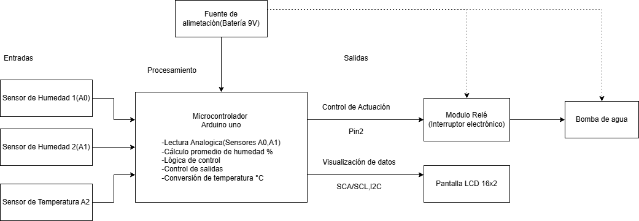

Fig. 1. Diagrama de bloques del sistema de riego automático basado en microcontrolador.
El sistema de riego automatizado se diseñó bajo un enfoque modular, dividiendo el hardware en bloques funcionales según el flujo de la información y la energía: Entradas (Sensores), Procesamiento (Microcontrolador), Salidas (Actuadores y Visualización) y Alimentación. La arquitectura implementada permite un monitoreo constante y en tiempo real de las variables físicas del entorno, optimizando la toma de decisiones sin generar tiempos de espera bloqueantes en el procesador.

Bloque de Alimentación (Batería de 9V)
Es la encargada de suministrar la energía eléctrica regulada a todo el circuito. Provee los 5V necesarios para el funcionamiento del microcontrolador y los sensores de baja potencia. Asimismo, alimenta de forma independiente la etapa de potencia (módulo relé y bomba de agua) para evitar caídas de tensión o ruidos electromagnéticos en el sistema de control.

Bloque de Entradas (Sensores / Captación de Datos)
Sensor de Humedad 1 (Pin A0) y Sensor de Humedad 2 (Pin A1): Detectan de forma resistiva el porcentaje de humedad en el suelo o zona de riego. Envían señales analógicas variables entre 0V y 5V al microcontrolador.
Sensor de Temperatura (Pin A2 - TMP36): Monitorea la temperatura ambiental o del flujo de agua, entregando una salida de voltaje lineal proporcional a los grados Celsius detectados.

Lista de materiales Adquiridos

Componente | Cantidad | Función
Arduino Uno | 1 | Controla todo el sistema, recibe datos de sensores y activa la bomba.
Sensor de humedad de suelo FC-28 | 2 | Miden la humedad de la tierra para determinar cuándo regar.
Módulo comparador para FC-28 | 2 | Convierte la señal del sensor de humedad en una señal digital para Arduino.
Pantalla LCD 16x2 con interfaz I2C | 1 | Muestra el porcentaje de humedad, temperatura y estado de la bomba.
Módulo relé 5V | 1 | Actúa como interruptor electrónico para encender o apagar la bomba.
Bomba de agua DC (o motor DC) | 1 | Impulsa el agua hacia las plantas cuando el sistema lo requiere.
Sensor de temperatura (tipo LM35 ) | 1 | Mide la temperatura ambiente y la envía al Arduino.
Transistor NPN | 2 | Amplifica la corriente para controlar dispositivos externos.
Resistencia de 1k | 1 | Limita la corriente hacia la base del transistor.
Protoboard | 1 | Permite realizar conexiones sin soldadura.
Batería de 9V | 1 | Fuente de alimentación del circuito.
Cable para batería de 9V | 1 | Conecta la batería al sistema.
Cables Jumpers macho-macho | Varios | Realizan las conexiones eléctricas entre los componentes.
Cable USB para Arduino | 1 | Alimentación y programación del Arduino.

Bloque de Procesamiento (Cerebro / Control)
Es el núcleo del sistema. Recibe las lecturas analógicas de los sensores y ejecuta internamente el algoritmo programado mediante una Máquina de Estados Finitos (FSM). Sus funciones principales en este bloque son:
- Muestrear los canales analógicos de forma periódica no bloqueante
- Calcular el promedio de humedad y escalarlo a un rango de 0% a 100%.
- Convertir matemáticamente el voltaje del sensor TMP36 a grados centígrados.
- Evaluar la lógica de control frente al umbral preestablecido para determinar si se activa la etapa de actuación o de reposo.

Bloque de Salidas (Actuadores y Visualización)
- Módulo Relé (Pin 2 - Control de Actuación): Funciona como un interruptor electrónico con aislamiento. Recibe una señal digital para abrir o cerrar el circuito de alta potencia.
- Bomba de Agua: Es el actuador final del sistema. Cuando el relé se activa, permite el paso de corriente para encender la bomba e iniciar el flujo hídrico.
- Pantalla LCD 16x2 con Módulo I2C (Pines SDA/SCL): Bloque encargado de la interfaz de usuario (HMI). Muestra en tiempo real la información recopilada (Humedad y Temperatura) en la primera fila, y el estado operativo de la bomba (ON/OFF) en la segunda fila, utilizando únicamente dos hilos de comunicación de datos.

A todo esto ¿Por qué no se incluye la protoboard en el diagrama de bloques?

Un diagrama de bloques representa las funciones lógicas del sistema (quién da la información, quién la procesa y quién reacciona).
La protoboard no hace ninguna de estas tres cosas; es solo un medio físico para que los cables se unan. En la lógica del sistema, es "invisible".

II. Módulo de firmware , registros y comunicación
- Descripción de las Interfaces de Comunicación
Para garantizar la adquisición precisa de variables ambientales y el correcto flujo de información hacia periféricos externos y sistemas de supervisión, el firmware del proyecto interactúa directamente con tres interfaces de hardware integradas en la arquitectura interna del microcontrolador ATmega328P:

- Módulo ADC (Conversor Analógico-Digital): La abstracción proporcionada por la función analogRead() en el firmware gestiona la conversión de las señales de tensión analógicas provenientes de los sensores de humedad (pines A0 y A1) y del sensor de temperatura TMP36 (pin A2) en valores digitales discretos de 10 bits (0-1023). A nivel de hardware (bare-metal), esto implica la manipulación del registro multiplexor ADMUX, donde los bits REFS0 y REFS1 configuran el voltaje de referencia del sistema (establecido en AVCC con capacitor externo a AREF), mientras que los bits de selección de canal MUX3:0 conmutan dinámicamente entre las líneas analógicas de entrada. Paralelamente, el registro de control y estado ADCSRA activa el periférico mediante el bit ADEN e inicia cada conversión mediante el bit ADSC. Se configura un factor de división (prescaler) de 128 a través de los bits ADPS2:0 para adecuar la frecuencia del reloj del sistema de 16 MHz a una frecuencia de muestreo segura para el ADC de 125 kHz.

- Interfaz UART (Transmisión/Recepción Serie): Inicializada mediante Serial.begin(9600), esta interfaz permite el envío de datos de telemetría hacia la estación base (PC) para depuración y análisis en tiempo real. La tasa de baudios se controla por hardware mediante el registro de 16 bits UBRR0 (dividido en UBRR0H y UBRR0L). Con un oscilador de 16 MHz, el microcontrolador calcula el valor del registro aplicando la ecuación síncrona estándar:
$${UBBR0}_{}=\frac{f_{osc}}{16 x Baud}-1=\frac{16,000,000}{16x9600}-1=103$$
Donde $f_{osc}$ representa la frecuencia del oscilador.
El registro de control UCSR0B habilita físicamente los circuitos internos de transmisión y recepción mediante los bits TXEN0 y RXEN0, mientras que el registro UCSR0C establece un formato de trama asíncrono compuesto por 8 bits de datos, sin paridad y un bit de parada (configuración estándar 8N1).
- Interfaz I2C / TWI (Two-Wire Interface): Invocada mediante la librería <Wire.h>, esta interfaz de comunicación serial sincrónica utiliza únicamente dos líneas físicas: SDA (línea de datos, pin analógico A4) y SCL (línea de reloj, pin analógico A5) para controlar la pantalla LCD direccionada en el bus en 0x20. A nivel arquitectónico, el ATmega328P gestiona esta comunicación mediante el registro de tasa de bits TWBR y el registro de estado TWSR, fijando la velocidad del bus en el modo estándar de 100 kHz. La máquina de estados por hardware del módulo TWI interactúa con el registro de control TWCR para enviar las condiciones de inicio (START), dirección del dispositivo esclavo, datos de los caracteres a imprimir y la condición de parada (STOP), operando de manera independiente a la Unidad Aritmético Lógica (ALU) principal durante el envío físico de los bytes.

- Manejo de datos a nivel de registros y buffers:
El procesamiento de datos dentro de la arquitectura Harvard del microcontrolador sigue un flujo estricto desde los registros de hardware hacia la memoria de datos dinámica (SRAM):
- Captura en Registros de Hardware: Cuando la bandera de finalización de conversión del ADC (ADIF en ADCSRA) se eleva, el resultado de 10 bits se deposita en los registros gemelos de 8 bits ADCL (Low) y ADCH (High). El hardware obliga al firmware a leer primero el registro ADCL para bloquear la actualización de los datos, garantizando que el byte alto en ADCH no se corrompa durante el proceso de lectura.
- Asignación en SRAM (Buffers Locales): Los valores digitales mapeados son transferidos inmediatamente a variables locales del programa (s1, s2 y lecturaTemp) que residen temporalmente en el espacio físico de la SRAM.
- Procesamiento Espacial Multizona: La expresión matemática (s1 + s2) / 2 es procesada por la ALU cargando los valores de las variables desde la SRAM hacia los registros de trabajo de la CPU (R0 - R31). Esta operación constituye un buffer de combinación espacial, sumando y desplazando un bit a la derecha (división por 2) para obtener un promedio instantáneo de humedad entre ambas zonas físicas del cultivo antes de ejecutar la función de mapeo lineal map().
- Mitigación de Ruido (Consideración de Promedio Móvil Temporal): Aunque el firmware actual utiliza un promedio instantáneo espacial entre dos sensores independientes, la arquitectura de la memoria SRAM permite la implementación teórica de un promedio móvil temporal. Para su desarrollo, se asigna un arreglo estático en memoria (int bufferTemporal[N]) que almacena de manera secuencial las últimas N lecturas de un canal específico a lo largo del tiempo. Un puntero circular actualiza el buffer descartando la muestra más antigua e introduciendo la más reciente en cada ciclo de la Máquina de Estados Finitos (FSM). Al aplicar la suma acumulada y división de este buffer en la ALU, se filtran las fluctuaciones de alta frecuencia, el ruido electromagnético inducido por la conmutación del relé y el motor DC, y las variaciones térmicas lineales del sensor TMP36 (cuya escala de salida es de 10 mV/°C con un desplazamiento de 0.5V) , garantizando que la transición al estado de DECISIÓN se realice con datos altamente estables.
c. Código fuente de adquisición (Análisis arquitectónico)
A continuación, se presenta de forma aislada el código implementado para el estado LEER_SENSORES de la FSM, con comentarios exhaustivos que vinculan directamente cada instrucción con el comportamiento del hardware del computador y el consumo de recursos de cómputo:

case LEER_SENSORES:
{
// 1. Modifica bits MUX3:0 en ADMUX para Canal 0. Activa bit ADSC en ADCSRA.
// Copia el registro de hardware ADCL y ADCH a una variable de 16 bits en SRAM.

int s1 = analogRead(sensorPin1);

// 2. Commuta bits en ADMUX para Canal 1. Inicia ciclo Fetch-Decode-Execute del ADC.
//Almacena el segundo buffer de datos en el espacio de memoria dinámica.

int s2 = analogRead(sensorPin2);

// 3. Carga variables s1 y s2 de SRAM a registros de trabajo de la CPU.
//La ALU ejecuta la suma binaria y un desplazamiento aritmético a la derecha.

int promedioRaw = (s1 + s2) / 2;

// 4. Mapeo lineal: Ejecuta operaciones iterativas de multiplicación y división
// en la ALU para transformar el rango discreto (0-875) a porcentaje entero (0-100%).

porcentajeHumedad = map(promedioRaw, 0, 875, 0, 100);

// 5. Conmuta ADMUX para Canal 2. El hardware realiza el muestreo de tensión del TMP36.

int lecturaTemp = analogRead(pinTemperatura);

// 6. Procesamiento en Punto Flotante: Operación de alta carga computacional para una
// arquitectura RISC de 8 bits sin coprocesador matemático (FPU). Invoca subrutinas de
// software emuladas para resolver la precisión decimal del voltaje y la escala térmica.

float voltaje = lecturaTemp * 5.0 / 1023.0;
temperatura = (voltaje - 0.5) * 100;

// 7. Transición de la FSM: Modifica el registro de la variable 'estadoActual' en SRAM,
// rompiendo el flujo secuencial hacia la etapa de evaluación lógica en el próximo ciclo.

estadoActual = DECISION;
}
break;

IV. Arquitectura del Microcontrolador y Mapa de Memoria

El núcleo de procesamiento central de nuestro sistema de riego es el microcontrolador ATmega328P de 8 bits. Este chip está basado en la arquitectura Harvard modificada tipo RISC (Reduced Instruction Set Computer). A diferencia de la arquitectura tradicional Von Neumann, la arquitectura Harvard posee buses físicos independientes para los datos y para las instrucciones. Esta separación es crucial para nuestro sistema, ya que permite que el ciclo de máquina (fetch-decode-execute) se realice en un solo ciclo de reloj para la gran mayoría de las instrucciones. Gracias a esta ejecución en paralelo, se optimiza el rendimiento del CPU y se acelera el muestreo en tiempo real de los sensores ambientales, garantizando una respuesta inmediata ante variaciones críticas de humedad.

El mapa de memoria del sistema está rigurosamente segmentado de la siguiente manera para optimizar los recursos del hardware y asegurar la estabilidad del firmware:

Memoria Flash (32 KB - Memoria de Programa): Es una memoria de tecnología no volátil con un ancho de palabra de 16 bits. En este espacio reside íntegramente el firmware compilado (nuestro código binario). Aquí se almacenan la lógica de la Máquina de Estados Finitos (FSM), las rutinas de atención de interrupciones (ISR), las tablas de vectores de interrupción y la configuración estática de los registros. Durante la ejecución del sistema, el Program Counter (PC) recorre este mapa de forma lineal o mediante saltos condicionales sin riesgo alguno de sobrescritura accidental de código.

Memoria SRAM (2 KB - Memoria de Datos): Memoria volátil de acceso rápido con un ancho de palabra de 8 bits. Se utiliza exclusivamente para la gestión dinámica de datos durante el tiempo de ejecución. En nuestro proyecto, la SRAM está dividida operativamente en tres regiones: los registros de trabajo del CPU, los registros de E/S, y el espacio de datos donde se almacena la pila del sistema (Stack), las variables de control del bucle y los buffers temporales que contienen los valores de voltaje (0-1023) digitalizados provenientes de los sensores de humedad y luminosidad. Al ser un espacio críticamente limitado (2 KB), el firmware está optimizado a nivel de diseño para no utilizar variables dinámicas u objetos complejos (como la clase String), empleando únicamente tipos de datos primitivos (int, byte, char) para prevenir el desbordamiento de la pila (Stack Overflow).

Memoria EEPROM (1 KB - Datos no volátiles): Espacio de almacenamiento independiente y direccionable byte a byte que no pierde la información al retirar la alimentación eléctrica. En este proyecto se reserva como un espacio proyectado para almacenar de forma permanente los umbrales de humedad críticos y los perfiles de cultivo personalizados definidos por el usuario. Esto previene la pérdida de calibración del sistema ante reinicios imprevistos, fallas eléctricas o el agotamiento de la batería principal.
V. MODELADO LÓGICO Y CONTROL
Para garantizar el funcionamiento ininterrumpido del sistema de riego y el procesamiento simultáneo de múltiples variables ambientales, el firmware fue estructurado evitando por completo la programación secuencial tradicional. En su lugar, se implementó una arquitectura híbrida basada en un lazo continuo (Super-loop) y una Máquina de Estados Finitos (FSM) orientada a eventos [5].
A. Arquitectura del Lazo Principal
El ciclo de ejecución del microcontrolador ATmega328P se divide en dos fases críticas. La primera es la fase de inicialización (setup), donde se configuran los registros de dirección de los puertos (GPIO), se inicializa la interfaz I2C para la pantalla LCD y se establece el baud rate del bus UART. En esta única fase se permite el uso de retardos bloqueantes cortos para estabilizar el hardware periférico.
La segunda fase corresponde al bucle infinito (loop). A diferencia de implementaciones de nivel básico, el lazo no ejecuta instrucciones de lectura y actuación de forma lineal. El procesador evalúa continuamente un bloque lógico que actúa como despachador de tareas, interrogando al temporizador interno del sistema para determinar si es el momento exacto de ejecutar la FSM, tal como se detalla en la Fig. 2.
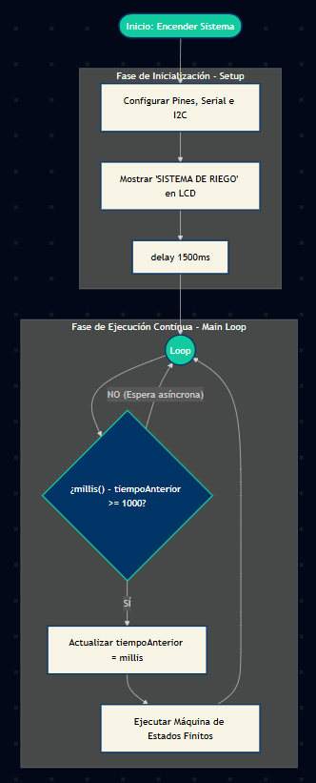
Fig. 2. Diagrama de flujo asíncrono del programa principal, evidenciando la separación entre la fase de inicialización y el lazo continuo no bloqueante.
B. Máquina de Estados Finitos (FSM)
La toma de decisiones para la activación de la bomba de agua se modeló matemáticamente mediante una Máquina de Estados Finitos (FSM) de cuatro fases. Este enfoque algorítmico previene la oscilación de los actuadores (encendidos y apagados erráticos por ruido en los sensores) y asegura que el sistema siempre retorne a un estado seguro.
- Estado REPOSO: El sistema permanece en modo de espera asíncrona. La Unidad Aritmético Lógica (ALU) queda libre, ejecutando el lazo principal hasta que la condición del temporizador (millis() >= 1000ms) se cumple.
- Estado LEER_SENSORES: Se ordena al módulo ADC la captura secuencial de los voltajes en los canales analógicos A0, A1 y A2. Los valores digitalizados se almacenan en la memoria SRAM como variables locales.
- Estado DECISION: La ALU procesa los datos obtenidos frente al umbral crítico establecido (50%). Si la humedad promedio es deficiente, se escribe un '1' lógico en el registro PORTD (activando la bomba de agua). De lo contrario, se escribe un '0'.
- Estado ACTUALIZAR_PANTALLA: Se transmiten los datos de telemetría procesados hacia la pantalla LCD y el Monitor Serie. Finalizada la rutina, la FSM transiciona incondicionalmente al estado de REPOSO.
Las transiciones y condiciones lógicas del firmware se ilustran en la Fig. 3.
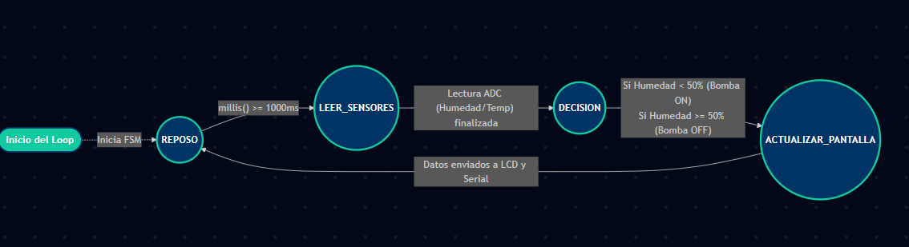
Fig. 3. Diagrama de la Máquina de Estados Finitos (FSM) cíclica empleada para el control multivariable del riego.
C. Temporización No Bloqueante (Soft Real-Time)
A nivel de arquitectura de computadoras, el uso de rutinas de retardo por software, como delay() , paraliza el ciclo fetch-decode-execute de la máquina de programa almacenado, volviendo al sistema incapaz de procesar interrupciones externas de forma inmediata [6].
Para dotar al sistema de características de tiempo real suave (Soft Real-Time), se implementó una temporización apoyada por el hardware. El microcontrolador delega la cuenta del tiempo al desbordamiento del periférico interno Timer0 (TIMER0_OVF_vect).
A través de la interrogación periódica de este temporizador (milis()), el procesador solo ingresa a la FSM cuando el intervalo de tiempo es verdadero. Si es falso, el procesador salta las instrucciones y queda libre. Este desacoplamiento entre el tiempo del hardware y la ejecución del software permite que el ATmega328P mantenga ciclos de reloj disponibles, garantizando la escalabilidad del nodo para futuras integraciones de transmisión de datos (IoT) sin afectar la estabilidad del control del riego local.

VI. Módulo de Evidencia, Simulación y Demo Funcional

Capturas del monitor serie mostrando las lecturas correctas de los sensores de humedad

Humedad al 0%, al observar los sensores por lo tanto la bomba se encuentra en estado ON
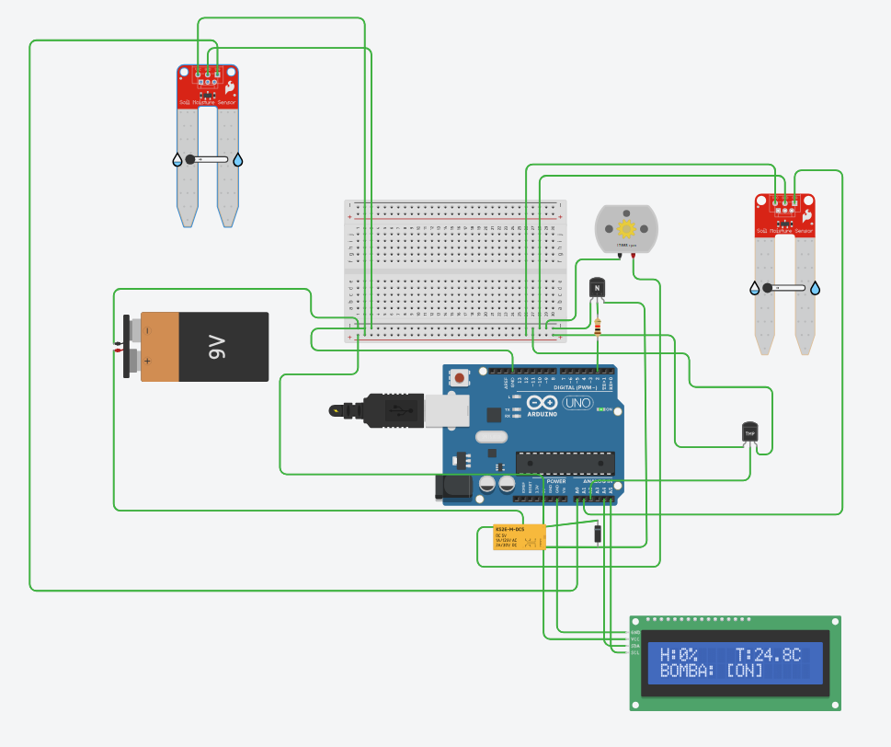

Fig. 4. Circuito que muestra la pantalla LCD con un 0% de humedad

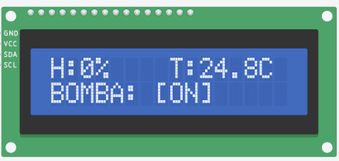

Fig. 5. Ampliación del monitor LCD

Humedad al 82%, al observar los sensores por lo tanto la bomba se encuentra en estado OFF

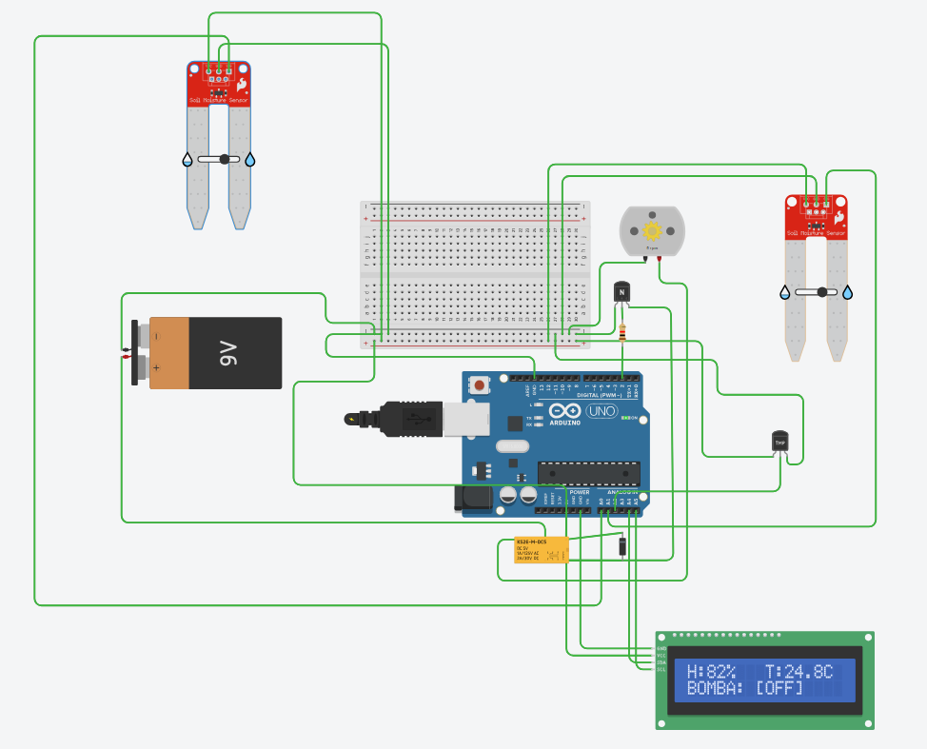

Fig. 6. Circuito que muestra la pantalla LCD con un 82% de humedad

Cambio de estado de la bomba en la terminal del código de tinkercad
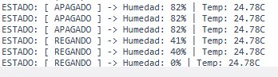

Fig. 7. Imagen que muestra el cambio de estado del circuito

Evidencia en capturas del sistema en funcionamiento

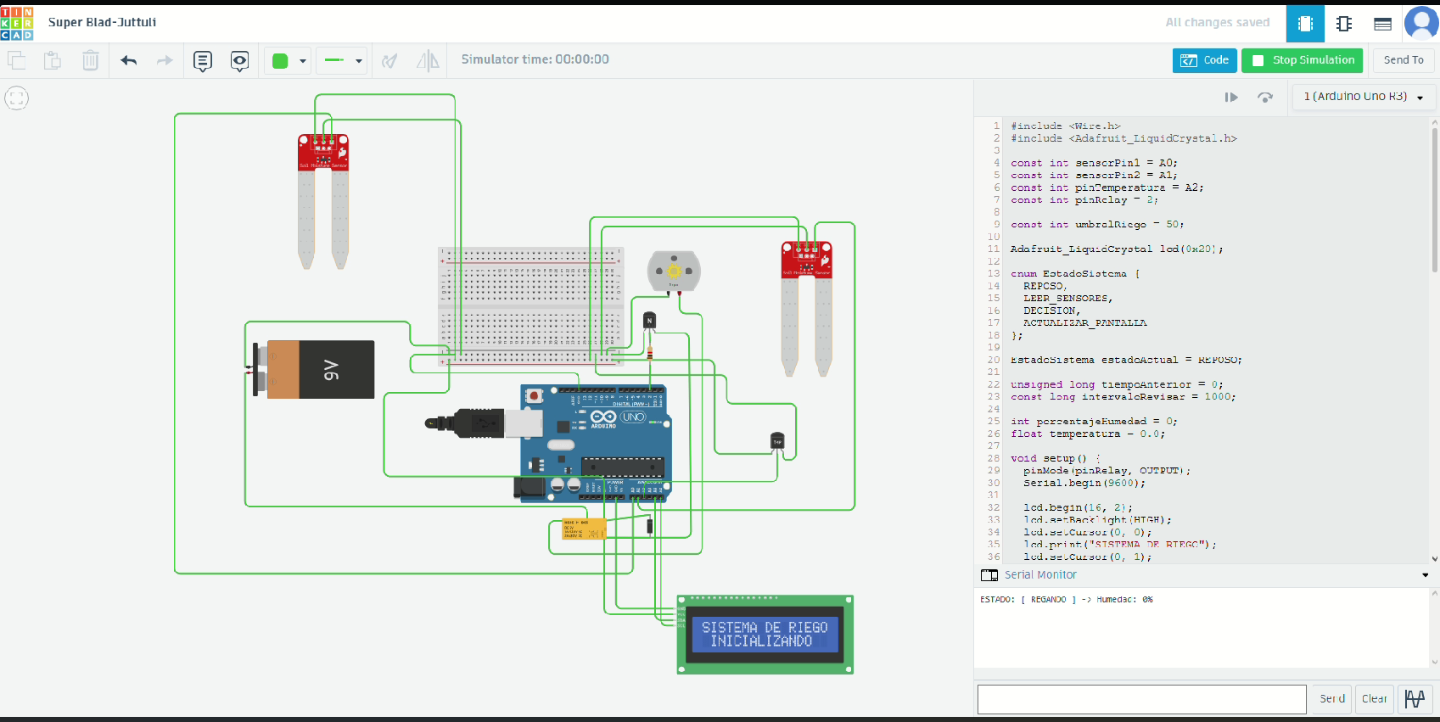

Fig. 8. Imagen del circuito que muestra el “Start Simulation”

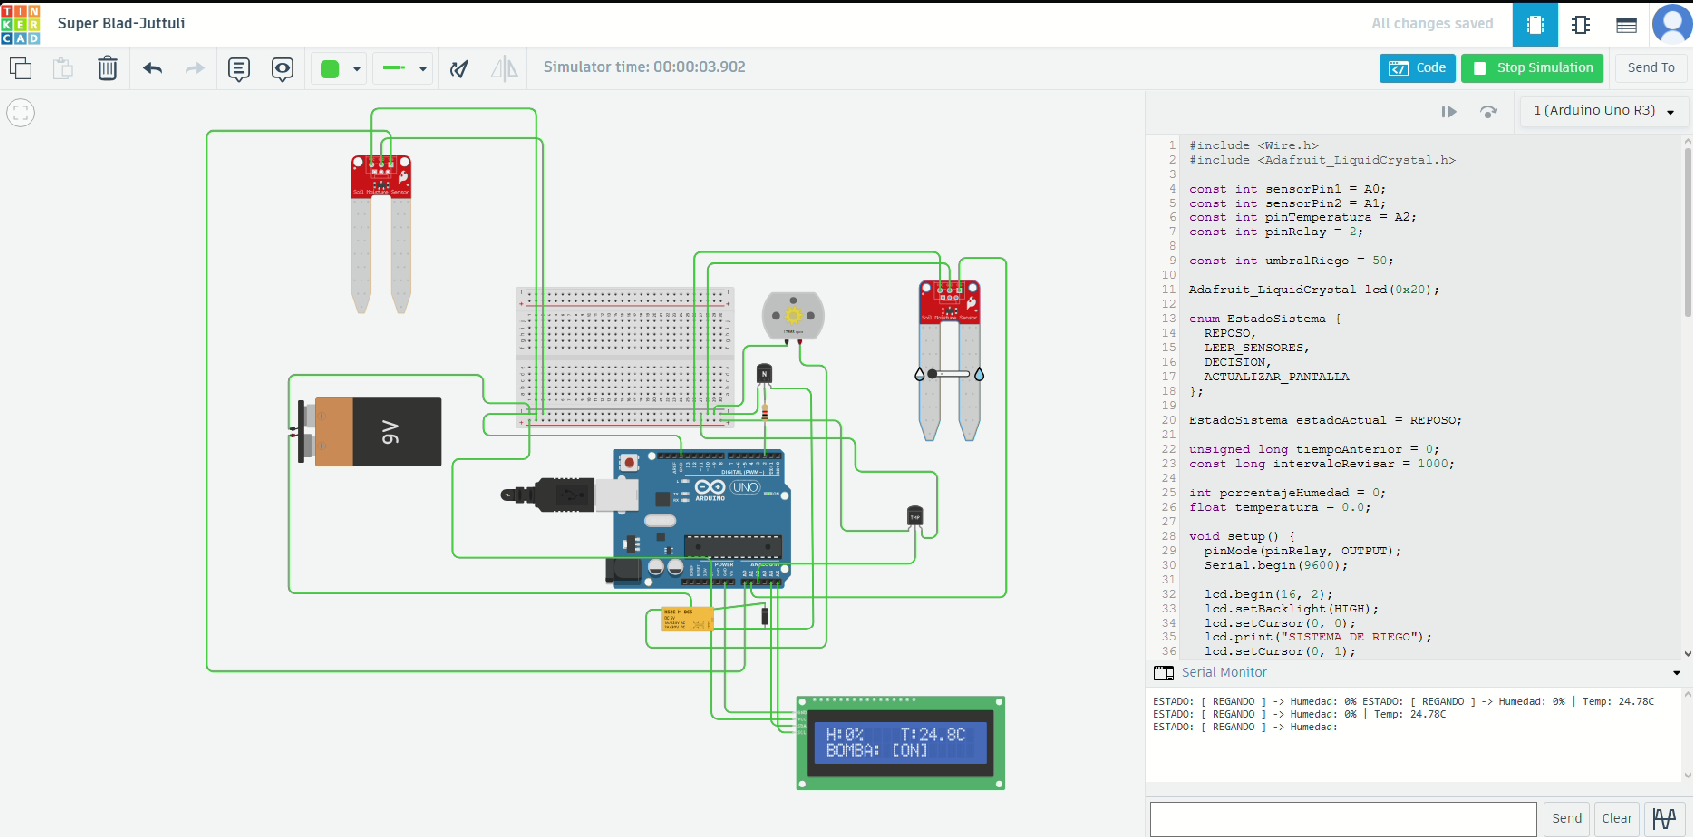

Fig. 9. Imagen del circuito que muestra a la bomba encendida por la humedad en 0%

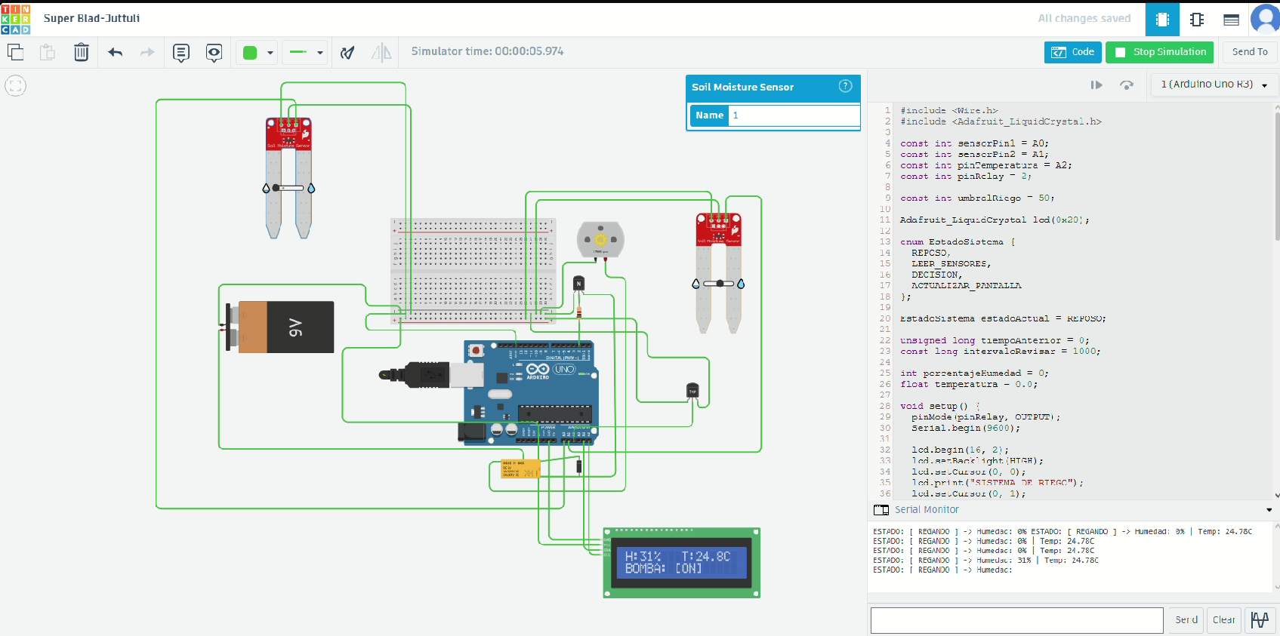

Fig. 10. Imagen que muestra a la bomba aún encendida por la humedad en 31%

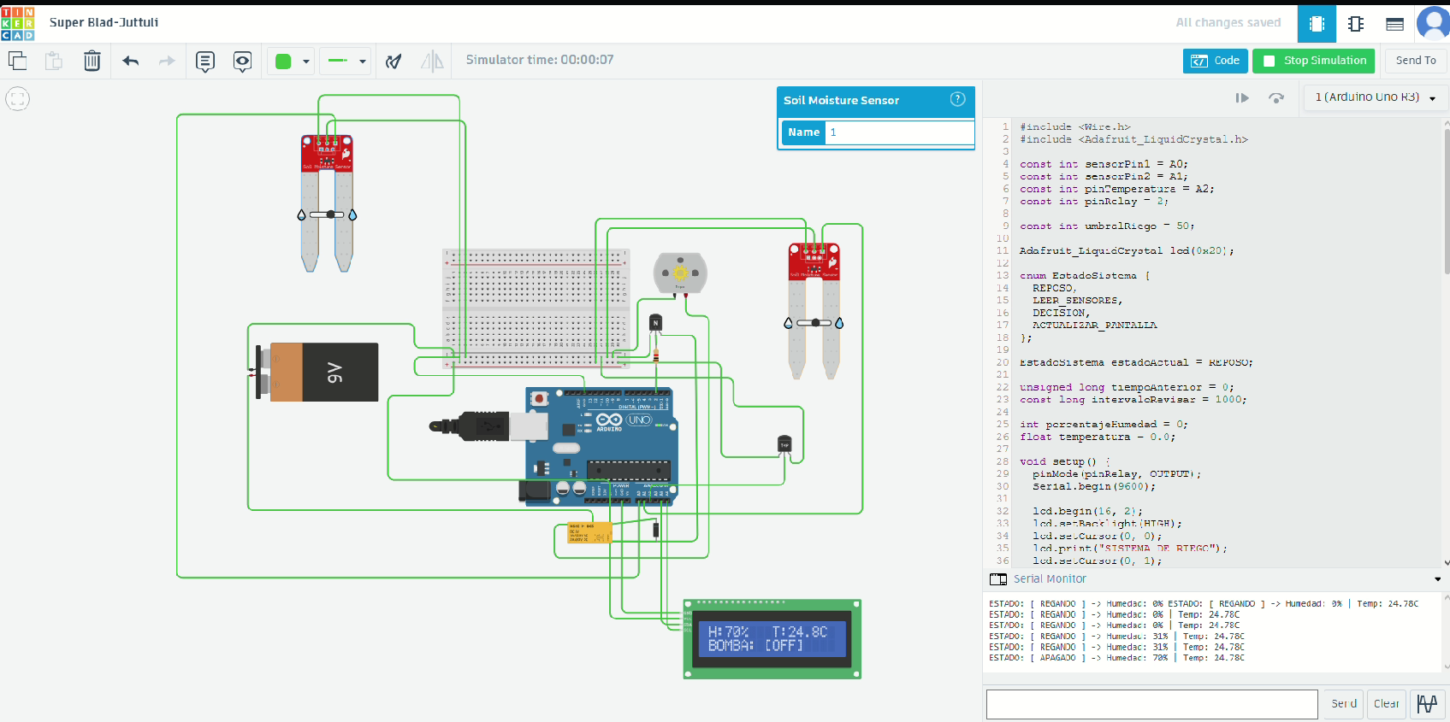

Fig. 11. Imagen que muestra a la bomba apagada por el exceso de humedad

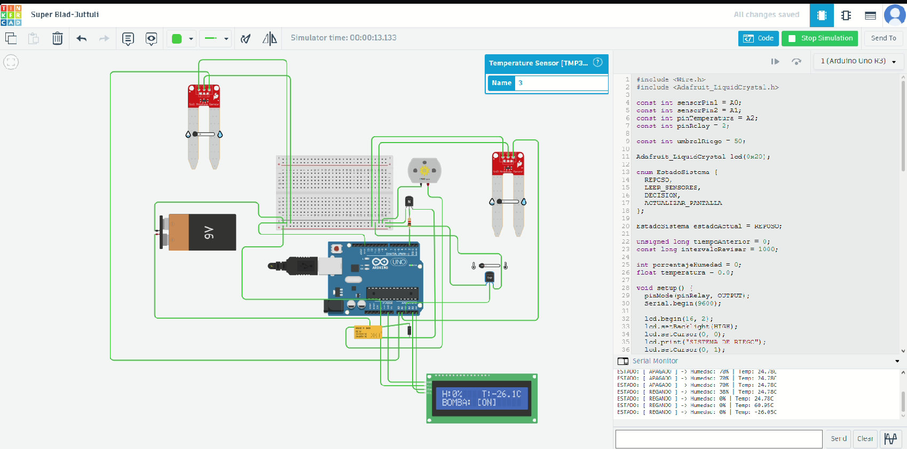

Fig. 12. Imagen que muestra a la bomba encendida y con la temperatura en -26.1°C

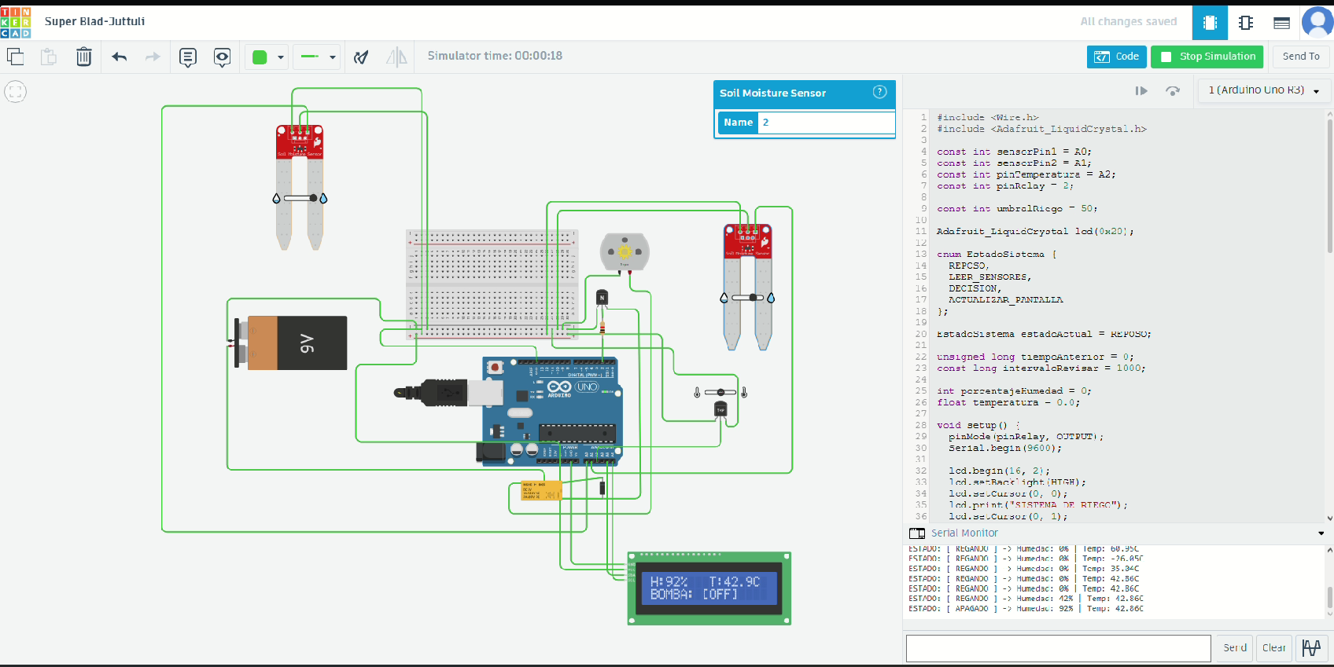

Fig. 13. Imagen que muestra a la bomba apagada y con la temperatura en 42.9°C

VII. Interfaces de comunicación y manejo a nivel de registros

Para cumplir con las exigencias de un diseño de bajo nivel y garantizar la máxima eficiencia en el uso de los ciclos de reloj, la interacción del microcontrolador con el entorno analógico y digital no se delega a librerías comerciales de alto nivel. En su lugar, el control total se gestiona interactuando directamente con los registros de entrada/salida (I/O) mapeados en la memoria del dispositivo:

1. Adquisición Analógica (Módulo ADC)

Los sensores de humedad (representados por potenciómetros de prueba en los pines A0 y A1) suministran un voltaje continuo en un rango de 0 a 5V proporcional al estado del suelo. El ATmega328P incorpora un multiplexor analógico interno acoplado a un convertidor de aproximaciones sucesivas con una resolución nativa de 10 bits.

A nivel de firmware, la adquisición se controla mediante los siguientes registros específicos:

ADMUX (ADC Multiplexer Selection Register): Se configura para establecer el voltaje de referencia del sistema (fijado en AVCC con capacitor externo para estabilidad) y para alternar el canal del multiplexor entre las entradas analógicas ADC0 (A0) y ADC1 (A1).

ADCSRA (ADC Control and Status Register A): Registro encargado de habilitar formalmente el módulo conversor. En este registro se configura el prescaler (divisor de frecuencia del reloj principal) para ajustar la frecuencia de muestreo del ADC dentro del rango óptimo de 50 kHz a 200 kHz, garantizando la máxima precisión de lectura. Asimismo, se escribe un '1' en el bit ADSC (ADC Start Conversion) para iniciar cada ciclo de muestreo.

ADCL y ADCH (ADC Data Registers): Al completarse la conversión, el resultado de 10 bits se aloja en estos dos registros. Para asegurar una lectura atómica y correcta, el firmware lee primero el registro bajo (ADCL) y luego el registro alto (ADCH), unificando el valor en una variable entera de la SRAM.

2. Salidas Digitales (GPIO - Control de Actuadores)

El control del relé DPDT, encargado de energizar la bomba de agua, está asignado al pin físico digital D2 (asociado al puerto D del microcontrolador, pin PD2). La gestión de este pin se realiza manipulando directamente la familia de registros del Puerto D:

DDRD (Data Direction Register Port D): Controla la dirección de los datos del puerto. Se configura seteando específicamente su bit 2 en '1' (DDRD |= (1 << DDD2);), estableciendo el pin PD2 de forma exclusiva como una salida digital.

VIII. Plataforma Seleccionada y Justificación
Para el desarrollo del prototipo, se ha seleccionado la plataforma de hardware libre Arduino Uno R3. El sistema ha sido diseñado y validado mediante el simulador de entornos electrónicos Autodesk Tinkercad.

Justificación
La elección de esta plataforma se basa en los siguientes criterios técnicos:
- Compatibilidad y Estandarización: El Arduino Uno R3 es el estándar en educación de ingeniería debido a su microcontrolador ATmega328P, que permite un manejo eficiente de entradas analógicas (sensores) y salidas digitales (actuadores).
- Aislamiento de Potencia: La arquitectura permite separar fácilmente la lógica de control (5V) de la etapa de potencia (9V) mediante el uso de relevadores y transistores.
- Entorno de Simulación: El uso de Tinkercad garantiza la seguridad del hardware antes de la implementación física, permitiendo monitorear en tiempo real las RPM del motor y las lecturas de humedad sin riesgo de cortocircuitos.
- Escalabilidad: La plataforma permite la integración de múltiples sensores (como los dos potenciómetros utilizados) de forma simultánea gracias a sus 6 pines de entrada analógica.

IX. Listado de Métricas Propuestas
Para evaluar el desempeño del sistema basado en el microcontrolador ATmega328P y los componentes electrónicos seleccionados, se proponen las siguientes tres métricas técnicas:

1. Latencia de Activación del Actuador (ms)

Esta métrica mide el tiempo transcurrido desde que el ADC detecta que la humedad del suelo ha caído por debajo del umbral crítico hasta que la Unidad de Control activa el pin digital correspondiente para conmutar el Relé (K1) y encender la Mini Bomba (M1).
- Propósito: Evaluar la eficiencia de la Máquina de Estados Finitos (FSM) y la velocidad de respuesta del firmware ante condiciones de estrés hídrico real.
- Instrumento de medición: Uso de temporizadores internos del microcontrolador y visualización de registros vía Monitor Serie (UART).

2. Eficiencia en el Uso de Recursos de Memoria (%)

Se cuantificó el consumo de recursos de la arquitectura Harvard del ATmega328P(8 bytes):
- Memoria Flash: Porcentaje de uso del espacio destinado al almacenamiento del programa (FSM y lógica de control).
- Memoria SRAM: Monitoreo del uso de memoria dinámica y estática para la gestión de buffers de datos de los sensores.
- Justificación: Dado que se utilizan sensores con potenciómetros de ajuste de 250kΩ para calibración de umbrales, es vital asegurar que el procesamiento de estas señales no sature la memoria disponible

3. Estabilidad y Precisión del Muestreo ADC (Varianza/Ruido)
Se analizará la precisión de la conversión analógica-digital de los sensores de humedad (conectados a los pines analógicos como A0/A1) bajo un entorno estático.
- Parámetros Técnicos: Se evaluará el impacto del ruido eléctrico generado por la conmutación de la bomba de agua y el diodo de protección D1 sobre la estabilidad de las lecturas del ADC.
- Cálculo: Determinación de la varianza en las lecturas digitales en un periodo de tiempo determinado para validar la necesidad de filtros digitales en el código.

X. Plan de Continuidad (Proyección IoT e IA)
El diseño actual del sistema de riego multivariable basado en la arquitectura del ATmega328P establece una base de adquisición y control local altamente robusta. Para asignaturas posteriores, este sistema se escalará hacia arquitecturas distribuidas e inteligentes, abarcando las siguientes áreas:

- Proyección hacia Internet de las Cosas (IoT) y Gestión de Datos:
Para evolucionar de un sistema aislado a un nodo perimetral (Edge Node), se integrará un microcontrolador con conectividad inalámbrica, como el ESP32, operando como coprocesador de comunicaciones conectado vía interfaz serie (UART). Este módulo publicará las lecturas combinadas (humedad, temperatura, luminosidad) mediante el protocolo MQTT hacia un servidor en la nube [1].
Para elevar el nivel del proyecto hacia la ingeniería de software y sistemas, la arquitectura IoT no se limitará a un panel visual básico. Se estructurará una base de datos relacional para el almacenamiento histórico de las variables climáticas y los eventos de accionamiento de la bomba. Sobre este modelo de datos, se desarrollará un sistema de gestión de escritorio o web (programado en lenguajes robustos como Java) que permita administrar múltiples zonas de riego, generar reportes de consumo hídrico y auditar la eficiencia del sistema, integrando la capa de hardware con la gestión de procesos [2].
- Proyección hacia Inteligencia Artificial (IA) y Mantenimiento Predictivo:
En el ámbito de la IA, el gran volumen de datos históricos almacenado servirá para entrenar modelos predictivos de Machine Learning (como Bosques Aleatorios o Redes Neuronales). El objetivo principal será que el algoritmo aprenda los patrones de deshidratación del suelo y anticipe la necesidad de riego cruzando la información local con pronósticos meteorológicos externos, optimizando al máximo el recurso hídrico [3].
Como propuesta adicional de innovación, se implementará un modelo de mantenimiento predictivo enfocado en el motor DC (bomba de agua). Analizando las variaciones en el consumo de corriente del motor durante los ciclos de riego, una red neuronal ligera desplegada directamente en el hardware mediante TensorFlow Lite for Microcontrollers (TinyML) podrá identificar fricciones anómalas, bloqueos en la tubería o desgaste mecánico antes de que la bomba falle por completo [4]. Esto transformará el prototipo en un dispositivo verdaderamente autónomo.

XI. Cronograma de Trabajo
El siguiente cronograma detalla las fases de diseño, implementación y validación del sistema embebido, alineándose con los hitos exigidos a lo largo de las 16 semanas del semestre académico.

Semana | Actividad / Entregable
Semana 6 | E1 – Propuesta de proyecto: Entrega del documento de propuesta, definición de la arquitectura, selección de sensores/actuadores (Tinkercad) y plan de continuidad IoT/IA.
Semana 7-8 | Desarrollo inicial: Diseño del circuito esquemático, análisis de registros del ADC del ATmega328P y estructuración de la Máquina de Estados Finitos (FSM).
Semana 9 | E2 – Diseño detallado y primera demostración: Presentación del diagrama de flujo, código fuente parcial comentado y demostración funcional de la lectura de sensores mediante Monitor Serie.
Semana 10-11 | Integración hardware/software: Ensamblaje físico del circuito de potencia (relé, transistor BJT, batería 9V y motor DC).
Semana 12 | E3 – Prototipo inicial y primeras métricas: Presentación del hardware al 60% de funcionalidad. Medición inicial de latencia de activación y reporte de uso de memoria SRAM/Flash.
Semana 13 | Ajustes finales: Optimización de código, reducción de ruido en muestreo ADC y preparación técnica/estética para la exposición.
Semana 14 | E4 – Feria de proyectos: Demostración operativa final del sistema ante jurado y entrega del borrador del artículo en formato IEEE.
Semana 15 | E5 – Paper final y cierre: Entrega definitiva del paper IEEE con resultados concluyentes, video explicativo de la arquitectura y sustentación oral.

Tabla 1. Tabla que muestra el cronograma de avances a través de la realización del proyecto

XII.Referencias:
[1] J. Gutiérrez, J. F. Villa-Medina, A. Nieto-Garibay, y M. Á. Porta-Gándara, "Sistema de riego automatizado utilizando una red de sensores inalámbricos y un módulo GPRS", IEEE Transactions on Instrumentation and Measurement, vol. 63, núm. 1, págs. 166-176, Ene. 2014.
[2] M. S. Munir, I. S. Bajwa, A. Ashraf, W. Anwar, y R. Rashid, "Sistema de riego inteligente utilizando Computación en el Borde (Edge Computing) e IoT", Complexity, vol. 2021, págs. 1-16, 2021.
[3] K. S. S. Prasad, P. V. R. D. Prasad, y M. S. R. Prasad, "Enfoques de aprendizaje automático para sistemas de riego inteligentes", en 2019 International Conference on Intelligent Sustainable Systems (ICISS), Palladam, India, 2019, págs. 120-125.
[4] P. Warden y D. Situnayake, TinyML: Aprendizaje automático con TensorFlow Lite en Arduino y microcontroladores de consumo ultrabajo. Sebastopol, CA, EE. UU.: O'Reilly Media, 2019.
[5] E. A. Lee y S. A. Seshia, Introduction to Embedded Systems: A Cyber-Physical Systems Approach, 2da ed. Cambridge, MA, EE. UU.: MIT Press, 2017.
[6] M. Barr y A. Massa, Programming Embedded Systems: With C and GNU Development Tools, 2da ed. Sebastopol, CA, EE. UU.: O'Reilly Media, 2006.

